*Київський національний університет імені Т. Шевченка*

*Факультет комп’ютерних наук та кібернетики*

Чисельні методи

Лабораторна робота №3

Звіт

Виконав: студент 3-го курсу

групи ІПС-32

Липинець Ярослав

Визначаємо alpha = 1.5

Тому матриця A матиме наступний вигляд:

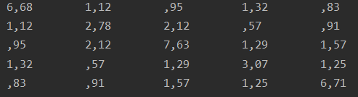

1. **Метод Якобі**

Обираємо максимальний по модулю зовнішньо діагональний елемент матриці A. Це 2.12 , або A(1, 2). I,

Знаходимо фі = -0.3591

Знаходимо матрицю обертання U =

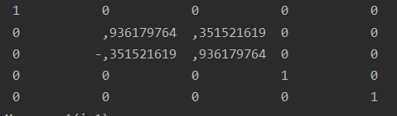

Обраховуємо матрицю A(i+1) = UTAU =

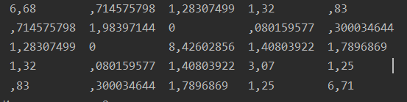

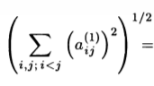Перевіряємо умову завершення

< epsilon

Для даного прикладу мені знадобилося 23 ітеріації

Власні значення та ветори знаходив з цієї матриці(добуток всіх U):

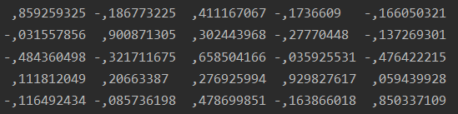

Знайшов такі власні значення:

6.1626014844614625

1.8348557158765326

10.88067535587622

2.3830979235127936

5.608769520272989

І такі власні вектори:

(-0.1867732246769615

0.9008713054610195

-0.3217116746276899

0.20663387019765075

-0.08573619793363348)

(0.41116706689566257

0.3024439676498418

0.6585041655315319

0.2769259944702087

0.4786998507383784)

(0.41116706689566257

0.3024439676498418

0.6585041655315319

0.2769259944702087

0.4786998507383784)

(-0.17366090009984403

-0.27770448006326154

-0.03592553071101525

0.9298276173402303

-0.1638660178433218)

(-0.16605032062227454

-0.13726930076406132

-0.4764222147882217

0.05943992836164646

0.8503371085996619)

1. **Метод степеневого ряду**

Ставимо початкове значення власного вектора

y(0)=(1, 1, 1, 1, 1)

Ітераційним процесом обчислюємо наступні значення y та максимальне власне значення(використовуючи нормування):

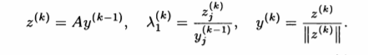

Повторюємо, доки не буде виконана умова виходу

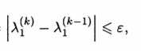

Для максимального власного значення мені знадобилося 17 ітерацій

Максимальне власне значення:

10.880502620943128

Власний вектор:

(,193243223

,14214299

,309483422

,13015041

,224979955)

Для мінімального власного значення проходимо той самий алгоритм, знайшовши максимальне власне значення для A-1 та



Маємо власне значення = 1.8359955720773238

Та власний вектор

(-,109817319

,528555585

-,188890041

,122241567

-,050495488)